SICMA · Mockups
SICMA-MCK · Versión 0.2 · Borrador
2026-10-10

Control de cambios
Versión | Fecha | Autor | Descripción
0.1 | 2026-10-10 | Fidel Rodríguez | Primera versión de SICMA-MCK. Basada en SICMA-REQ v0.2, SICMA-CUS v0.1, SICMA-CLA v0.1, SICMA-ACT v0.1, SICMA-BDD v0.1 y en el frontend del repositorio del equipo (Angular 20 + Ionic 9).
0.2 | 2026-10-10 | Fidel Rodríguez | La Jefatura aprueba por Microsoft Teams: se actualiza MW-20 y se cierra D-01. Referencias a SICMA-REQ v0.4, SICMA-CUS v0.3, SICMA-CLA v0.3 y SICMA-ACT v0.3.

Resumen y propósito
Este documento reune los mockups de SICMA: las pantallas web y las vistas móviles de solo lectura que cubren los 25 casos de uso del SICMA-CUS v0.3. Sirve para validar con el docente y el cliente cómo se verá y se usará el sistema antes de terminar la construcción.
Las pantallas son de dos tipos:
- Existentes: capturas reales del frontend del equipo (Angular 20 + Ionic 9) ejecutado con datos simulados. Son 11 capturas web y 3 móviles.
- Nuevas: diseños de las pantallas que aún no existen en el frontend, construidos con los mismos componentes Ionic, colores y estructura para que sean coherentes con lo ya hecho. Son 12 vistas web y 1 móvil.
Los casos CU-10, CU-17 y CU-22 son procesos automáticos sin pantalla propia, CU-19 se registra en un formulario externo (Microsoft Forms) y CU-24 se resuelve en Power BI. Se explican en texto y no se dibujan. Las diferencias entre el frontend actual y los documentos se listan en Supuestos y pendientes.

Criterios y guía de estilo
Todas las pantallas siguen el frontend real del equipo, para que lo diseñado se pueda construir sin cambiar el estilo.
Elemento | Criterio tomado del frontend
Tecnología | Angular 20 e Ionic 9 en modo Material Design (md). Un solo código para web y APK (Capacitor).
Color primario | Verde azulado #0e7c86 en botones, enlaces y encabezados.
Colores de estado | Normal #2e7d4f, Advertencia #b8730f, Crítico #b3332f. Se usan en insignias (badges), alertas y valores fuera de rango.
Tema | Claro u oscuro según el sistema del dispositivo. Las capturas se muestran en tema claro.
Estructura | Menú lateral (ion-split-pane) en pantallas grandes y menú hamburguesa en móvil. Encabezado con el componente app-encabezado.
Contenido | Tarjetas, listas con insignias, segmentos para filtrar, barra de búsqueda y esqueletos de carga. Ancho máximo de 1080 px en el contenido.
Roles | admin, técnico, jefatura y auditor. Cada rol ve solo las opciones de su menú.
Menú propuesto. El menú actual no tiene entradas para varias pantallas nuevas. Se propone: Panel, Activos, Ubicaciones, Tipos y estados, Monitoreo, Alertas, Responsables, Arduinos, Servidores, Accesos, Huellas e Intervenciones. Se muestra en las pantallas nuevas y en la vista de navegación; las capturas reales conservan el menú actual.
Datos de las capturas. Usuarios de prueba admin@sicma.cl, tecnico@sicma.cl y jefatura@sicma.cl, con datos simulados. Los nombres de personas son ficticios.

Vistas web
Cada vista indica su código (MW-nn), los casos de uso que cubre y si es una captura real del frontend o un diseño nuevo.

Pantallas existentes (capturas reales)

MW-01 · Inicio de sesión (CU-01)
Correo y contraseña, enlace a recuperar contraseña. El cierre de sesión está en el menú lateral.
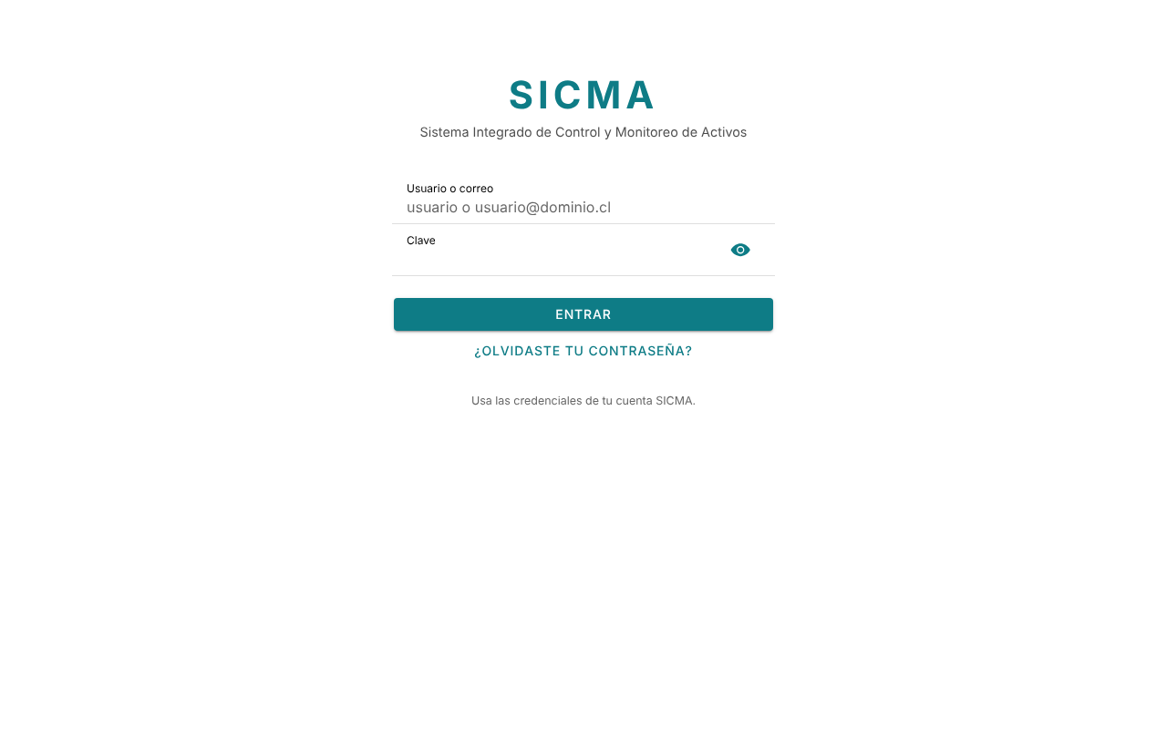
MW-01 Inicio de sesión

MW-02 · Recuperar contraseña en dos pasos (CU-02)
Paso 1: se pide el correo. Paso 2: se ingresa el código recibido y la nueva contraseña.
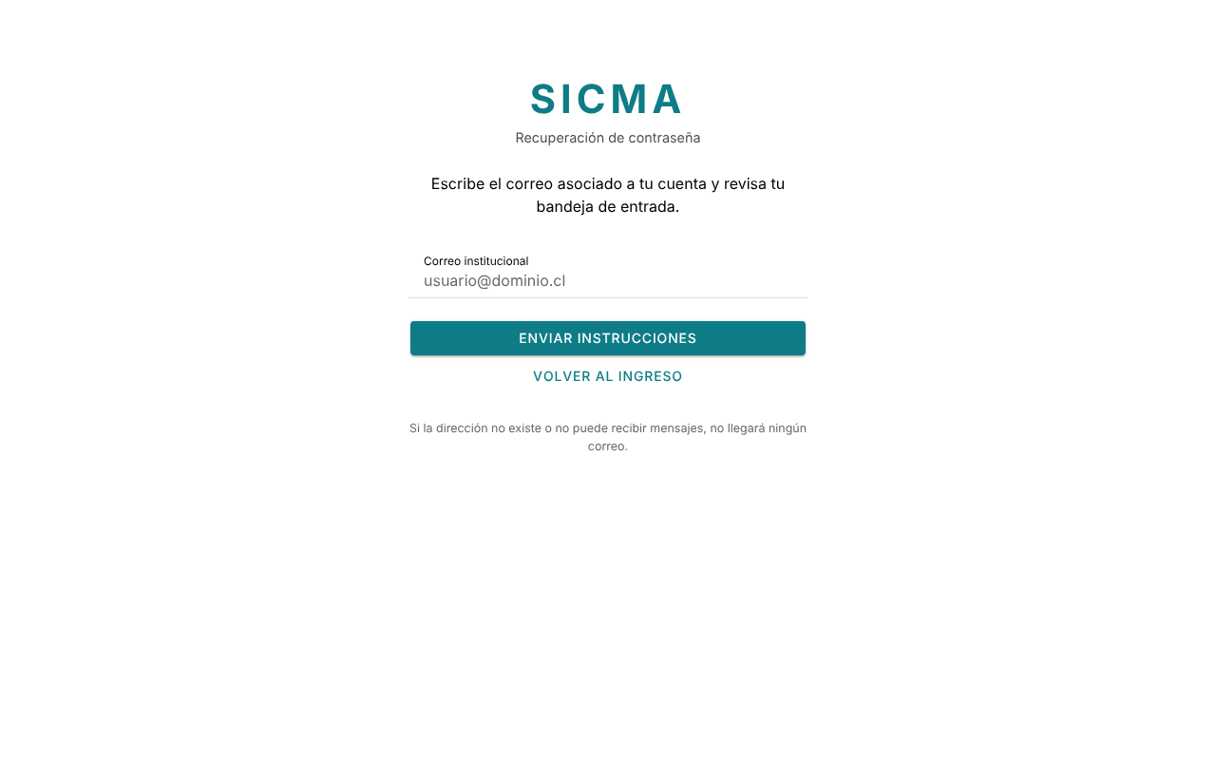
MW-02a Recuperar, paso 1
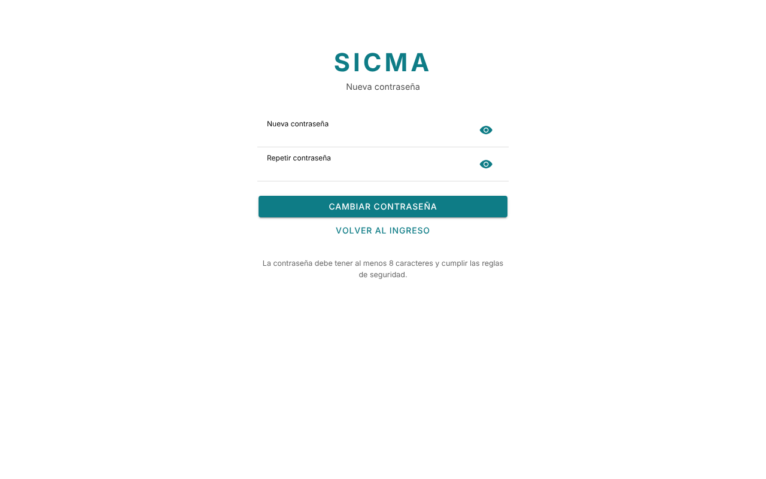
MW-02b Recuperar, paso 2

MW-03 · Usuarios y roles (CU-03)
Lista de cuentas con nombre, usuario, correo, minutos de inactividad y rol, y un formulario para crear o editar (rol y cuenta activa). Solo para el Administrador.
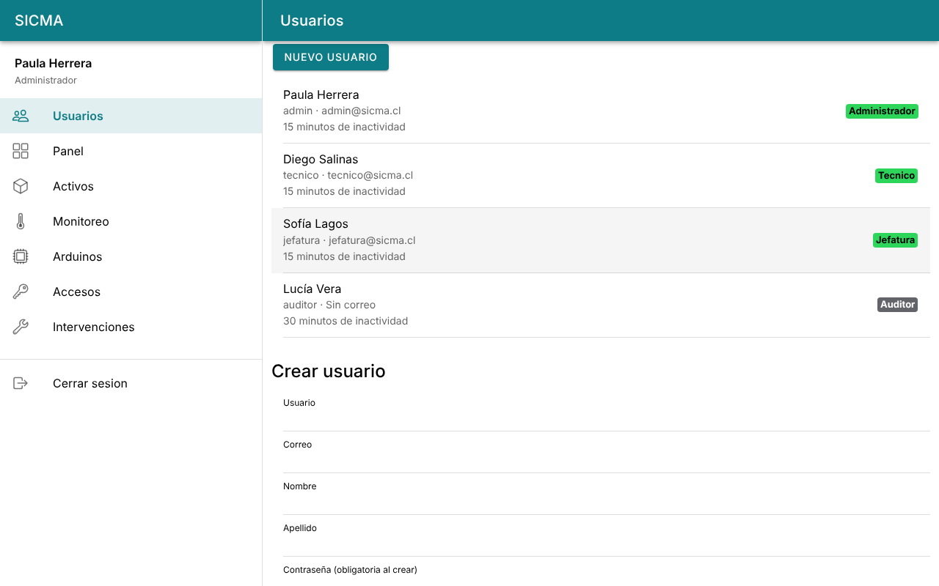
MW-03 Usuarios

MW-04 · Panel (CU-13, CU-24)
Tarjetas con activos operativos sobre el total y activos en falla, sensores en alerta, y accesos de hoy con los denegados.
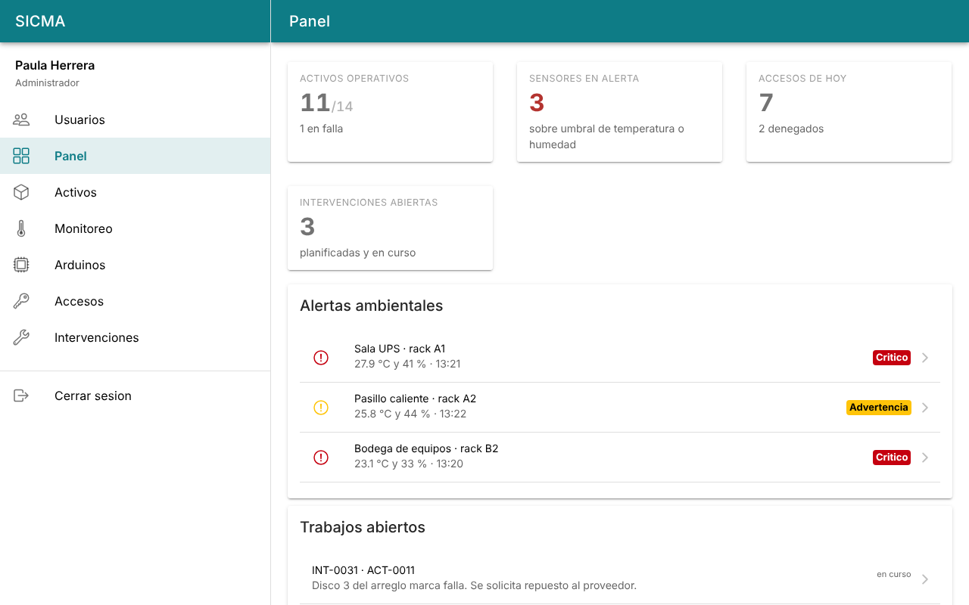
MW-04 Panel

MW-05 · Lista de activos (CU-05)
Búsqueda por código, nombre, rack o serie y filtros Todos, Operativos, Mantención, En falla y De baja. Cada fila lleva una insignia de estado.
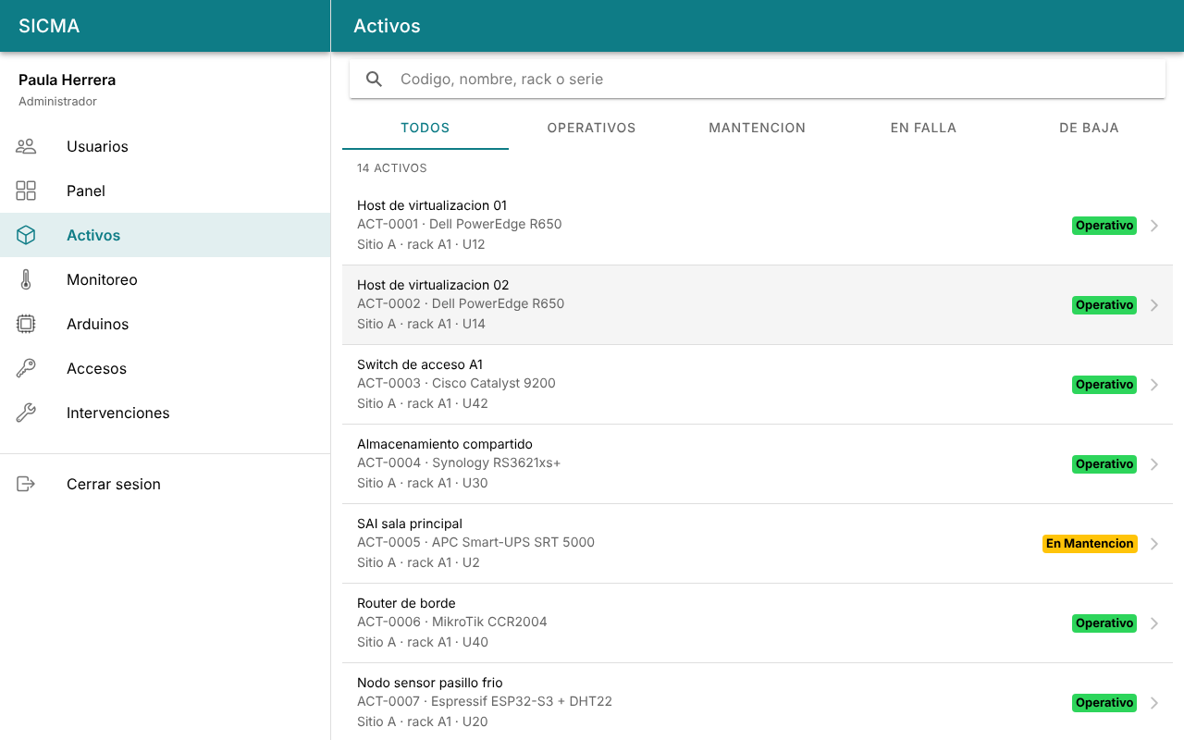
MW-05 Activos

MW-06 · Ficha del activo e historial (CU-05)
Estado, tipo, marca y modelo, número de serie, ubicación, responsable, fecha de adquisición e intervenciones del activo.
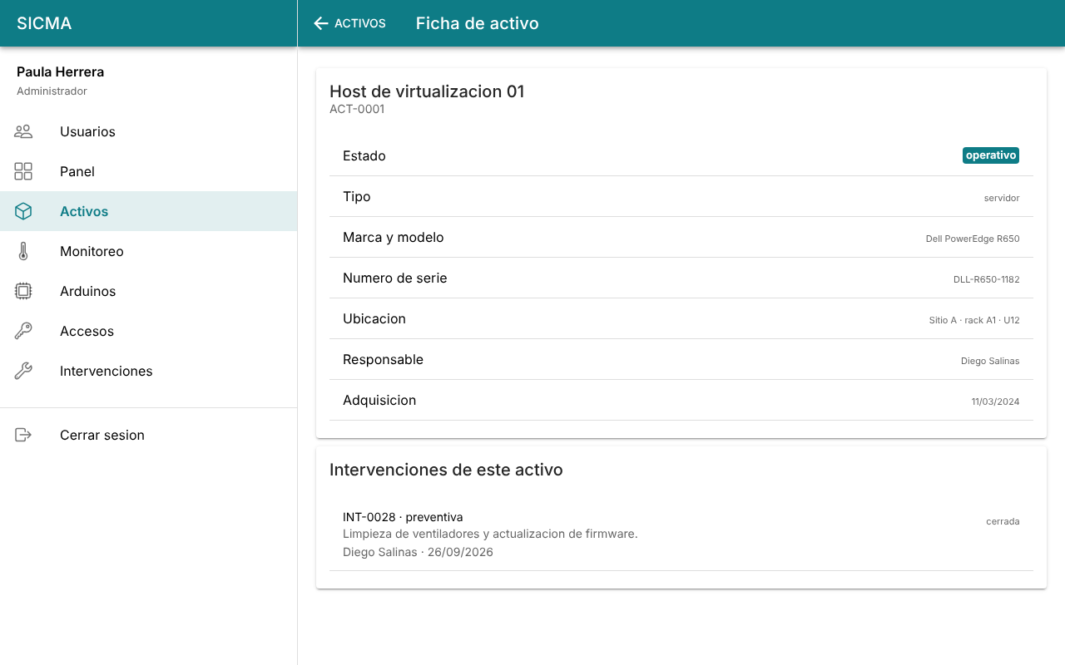
MW-06 Ficha del activo

MW-07 · Monitoreo de ambiente (CU-13)
Cantidad de sensores fuera de rango, umbrales vigentes y una tarjeta por sensor con temperatura y humedad, coloreada según su estado.
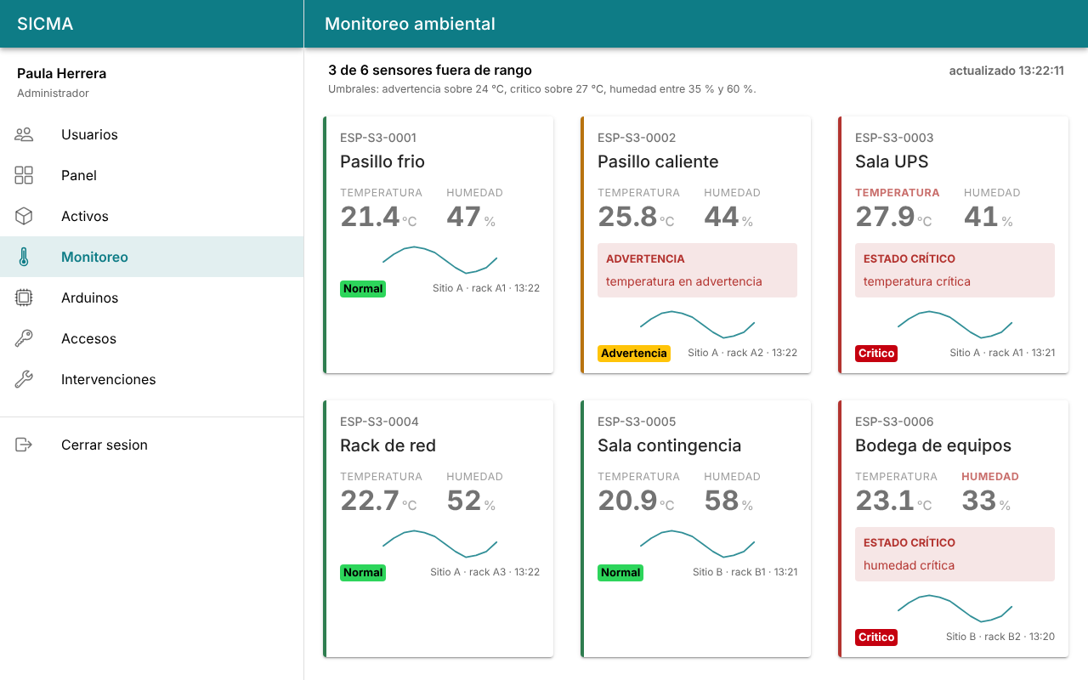
MW-07 Monitoreo

MW-08 · Dispositivos Arduino (CU-07, CU-11 en parte)
Lista de dispositivos con estado, última temperatura y rango de temperatura configurable; el Auditor solo consulta. El frontend define los rangos por dispositivo; el diseño de datos los define por ubicación y variable (pendiente D-34).
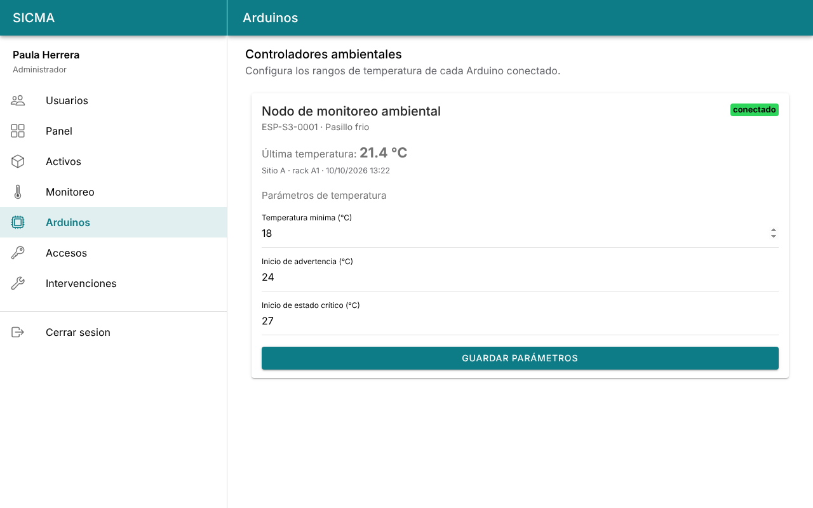
MW-08 Arduinos

MW-09 · Registro de accesos (CU-18)
Intentos de acceso con persona, movimiento, puerta, sitio y resultado, con filtros Todos, Autorizados y Denegados. Solo lectura.
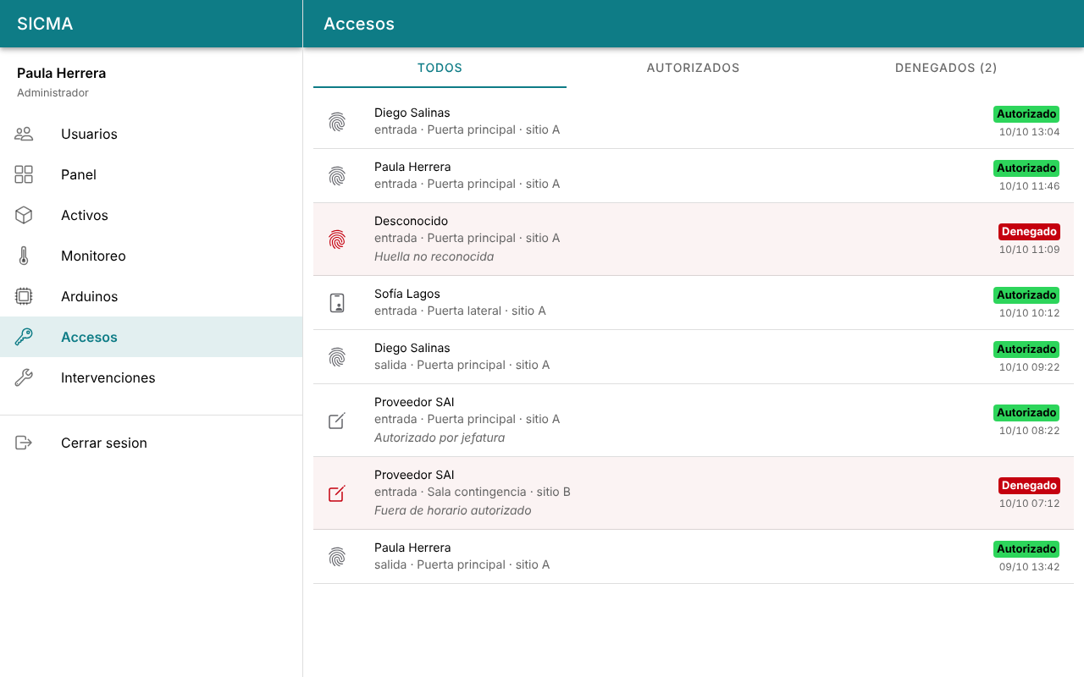
MW-09 Accesos

MW-10 · Lista de intervenciones (CU-19 a CU-23, lista)
Lista con estado de cada intervención. El detalle y las acciones por estado son diseño nuevo (MW-20 a MW-22).
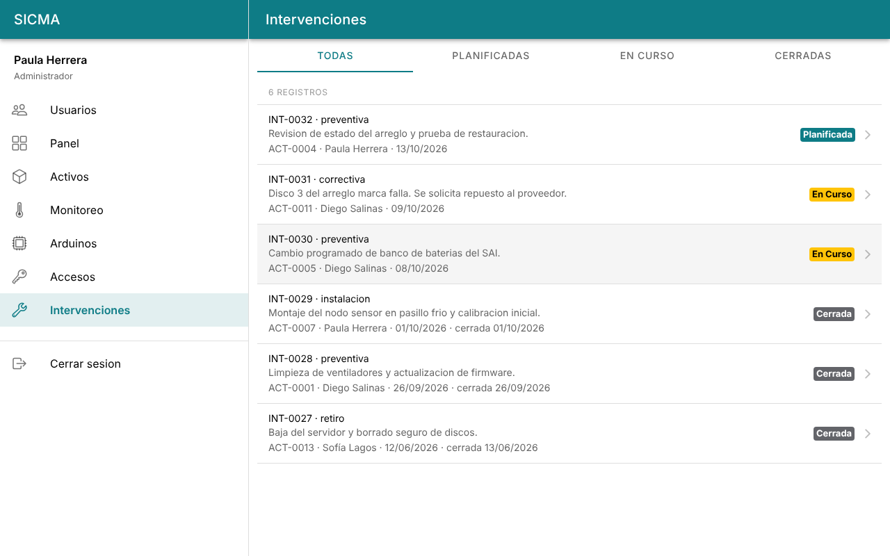
MW-10 Intervenciones

Pantallas nuevas (diseño)
Estas pantallas no existen todavía en el frontend. Están armadas con los mismos componentes Ionic, colores e insignias que las existentes, y usan el menú propuesto.

MW-11 · Navegación propuesta
Menú lateral con las doce entradas. Cada rol ve solo las que le corresponden.
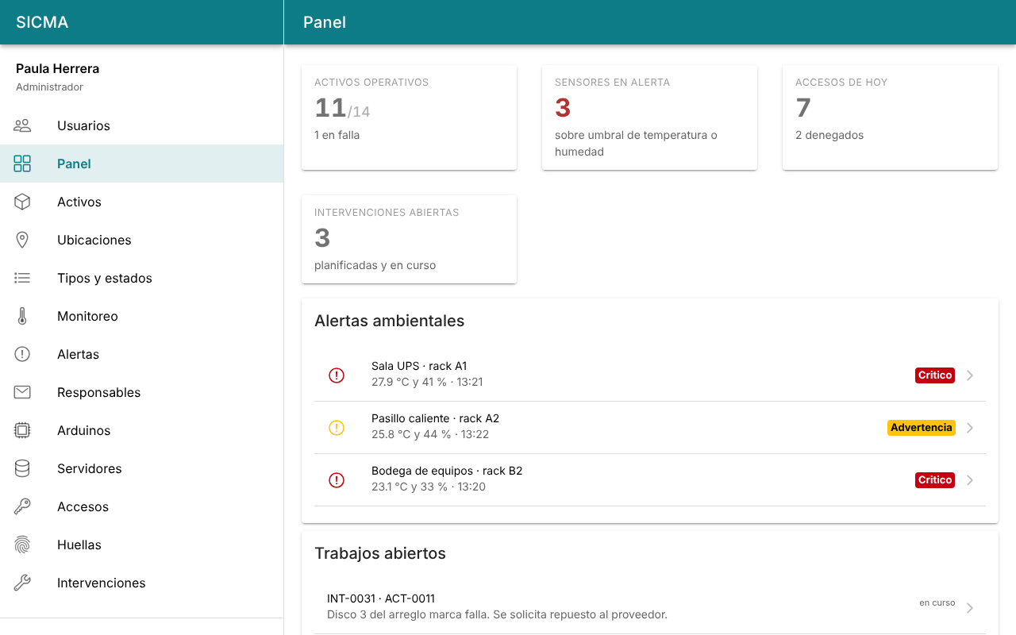
MW-11 Navegación

MW-12 · Crear y editar activo (CU-04)
Formulario de activo con campos obligatorios marcados con *. Si el código ya existe se muestra el error en el campo. Cada cambio queda en el historial del activo.
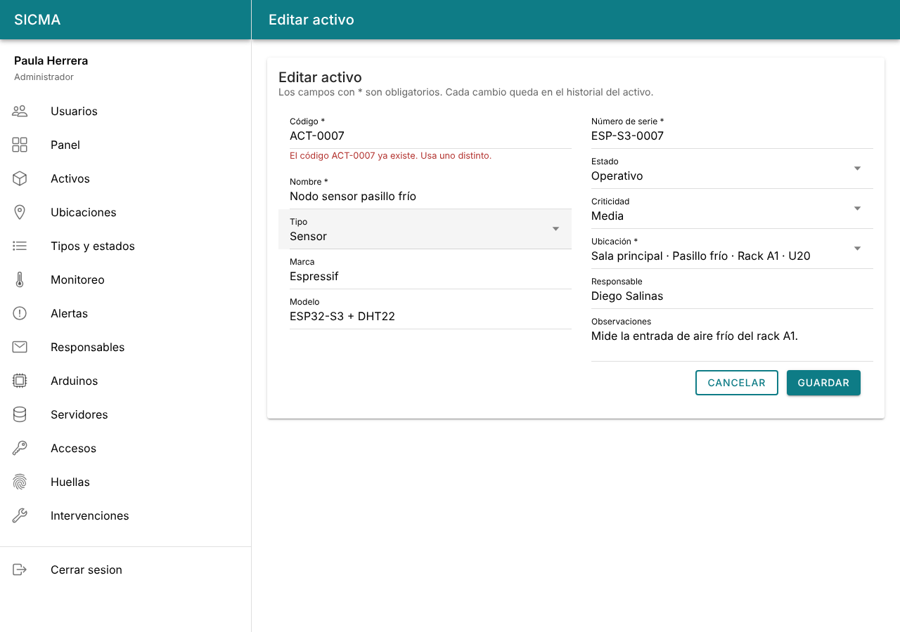
MW-12 Formulario de activo

MW-13 · Zonas y ubicaciones (CU-06)
Lista de ubicaciones (zona, rack y unidad) con estado activa o inactiva, y un formulario para crear o editar. Una ubicación no se elimina, se desactiva.
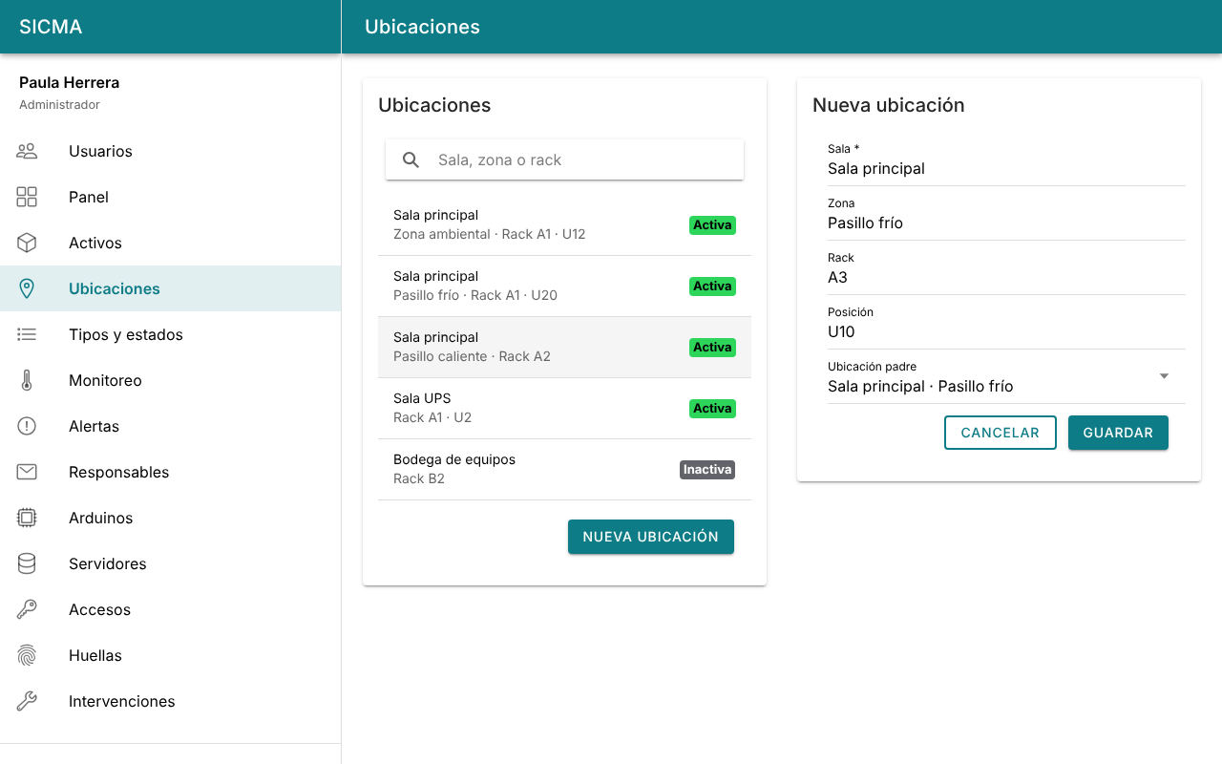
MW-13 Ubicaciones

MW-14 · Tipos y estados de activo (CU-08)
Dos listas, una de tipos y otra de estados, que alimentan el formulario de activos. Un tipo o estado en uso no se elimina, se desactiva. Los estados mostrados siguen el CLA; el frontend actual usa otros (pendiente D-35).
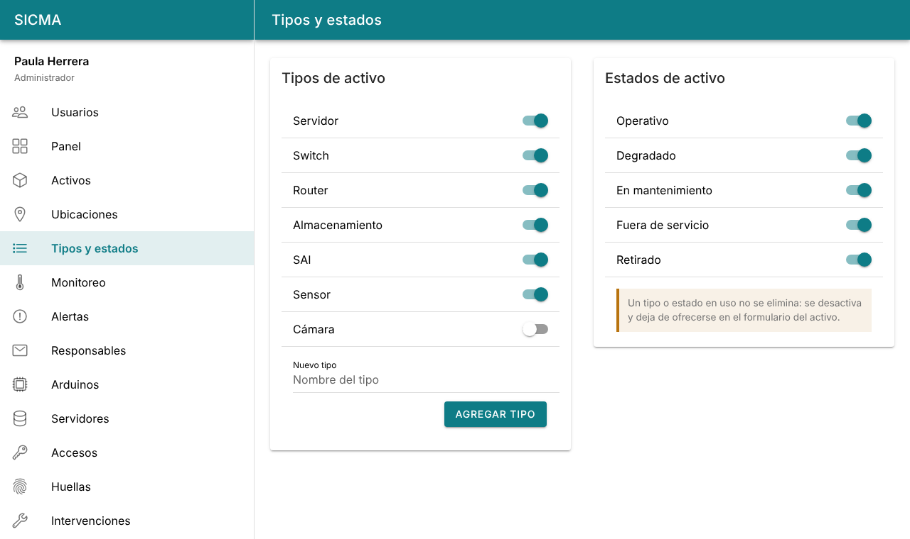
MW-14 Tipos y estados

MW-15 · Responsables de alerta (CU-09)
Personas que reciben el correo de alerta por zona o por activo.
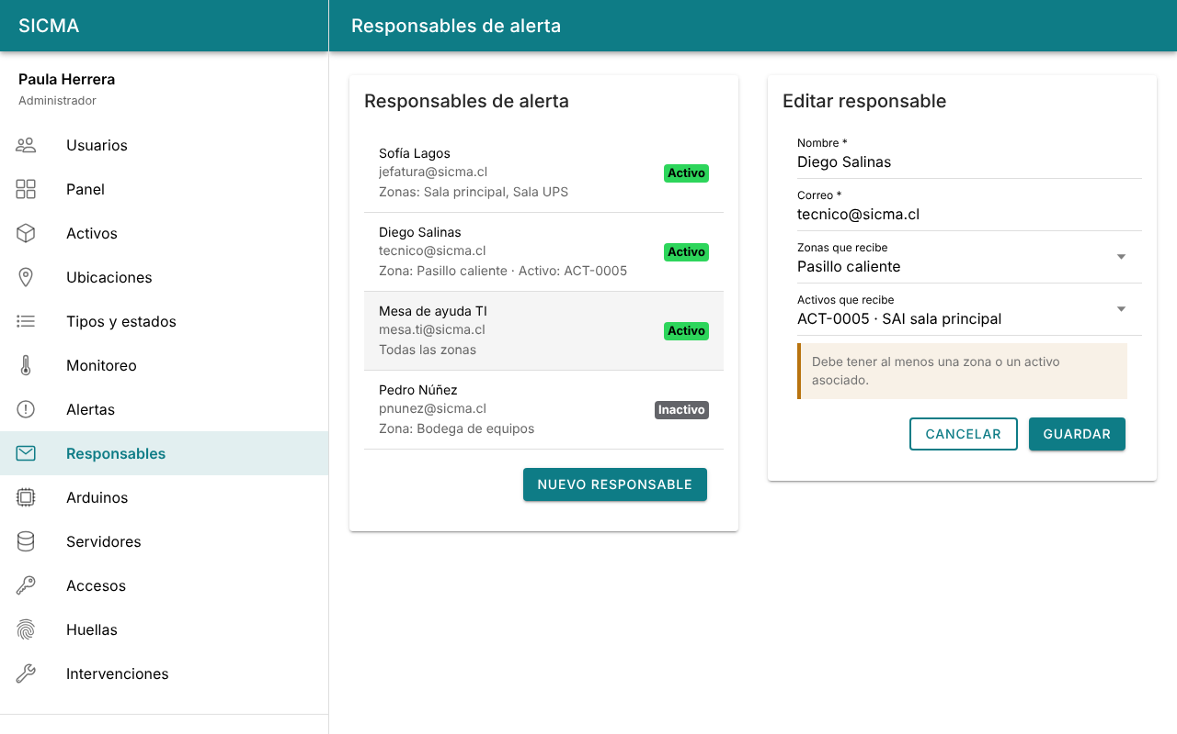
MW-15 Responsables

MW-16 · Alertas (CU-13, resultado de CU-12)
Lista de alertas ambientales y de servidores, con filtros Todas, Nuevas, Reconocidas y Cerradas, severidad y número de ocurrencias. El envío del correo es automático y no tiene pantalla.
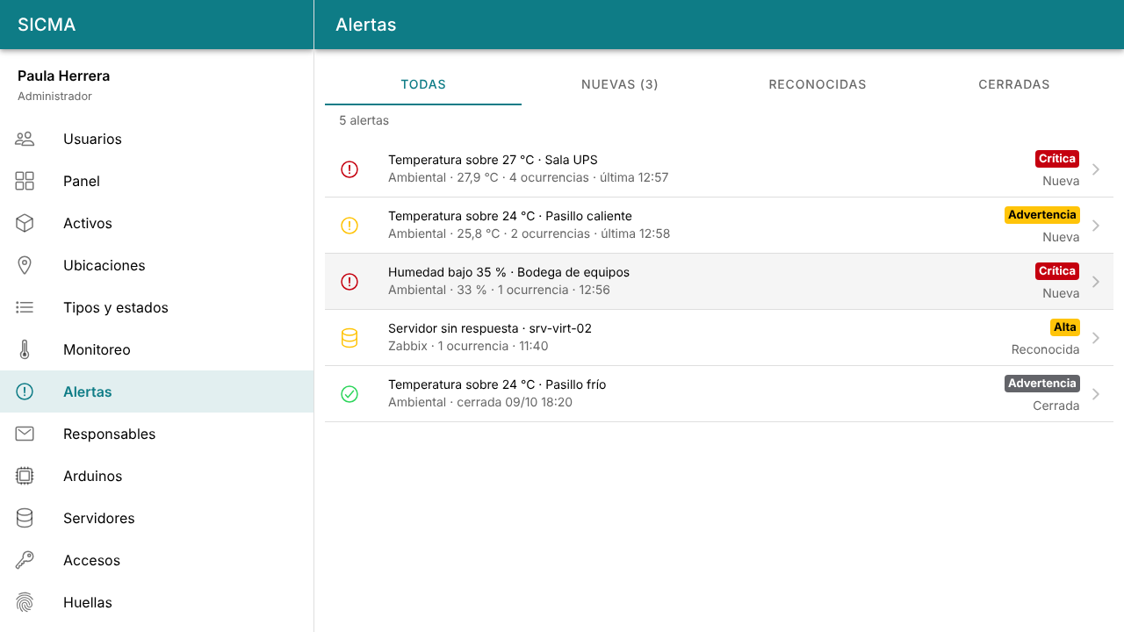
MW-16 Alertas

MW-17 · Detalle de alerta (CU-13)
Lectura que originó la alerta, umbral vigente, sensor, correos enviados con su resultado (enviado o fallido) y gestión: reconocer o cerrar la alerta registrando causa y acción.
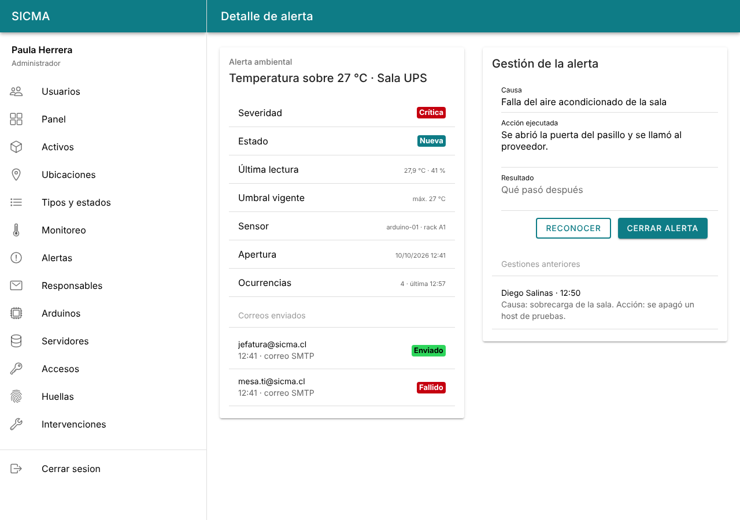
MW-17 Detalle de alerta

MW-18 · Servidores (CU-14, CU-15)
Estado de los servidores según Zabbix, con el activo vinculado y el problema vigente. Si Zabbix no responde se conserva el último estado y se avisa con la hora de la última sincronización. La sincronización cada minuto es automática.
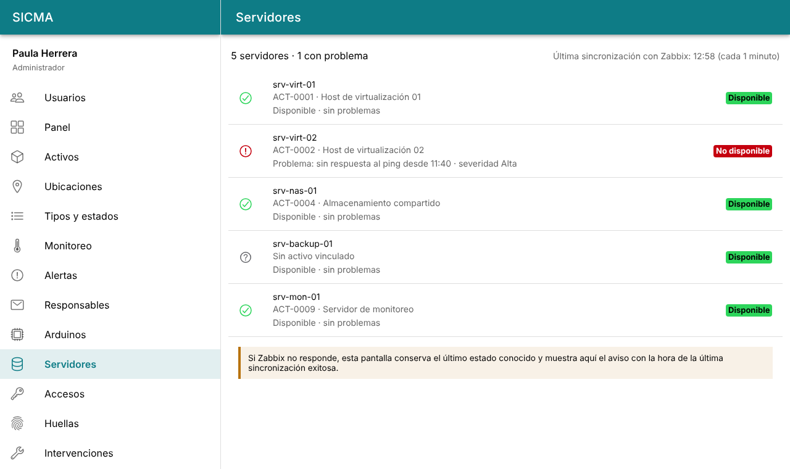
MW-18 Servidores

MW-19 · Huellas (CU-16)
Personas con huella (vigente o revocada) y formularios para asociar y revocar. SICMA guarda solo el identificador del lector, nunca la huella. Se registra a pedido del departamento de contratistas.
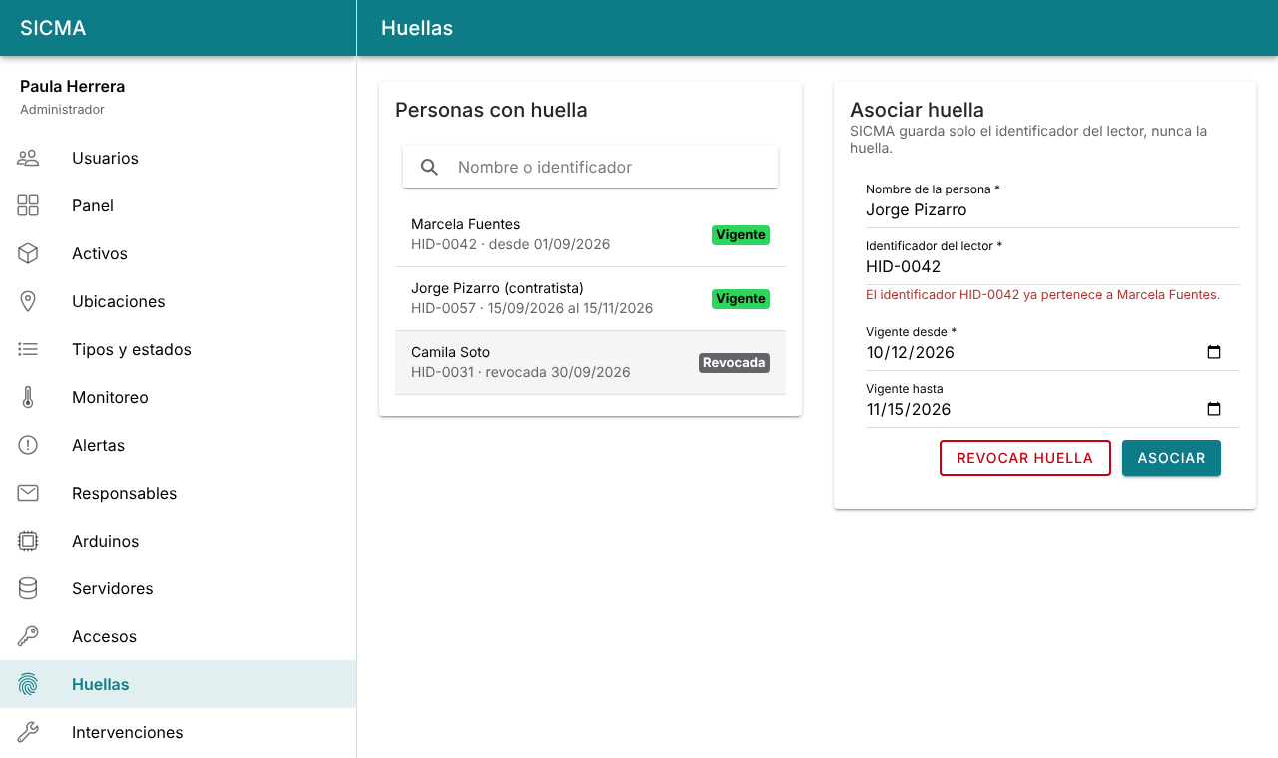
MW-19 Huellas

MW-20 · Intervención pendiente (CU-20)
Solicitud recibida desde Microsoft Forms, con ventana, activos afectados, impacto y plan de reversa. La Jefatura aprueba o rechaza en Microsoft Teams y SICMA muestra el estado de la aprobación y registra la decisión cuando llega. Si una intervención aprobada cambia activos, horario o impacto, vuelve a Pendiente.
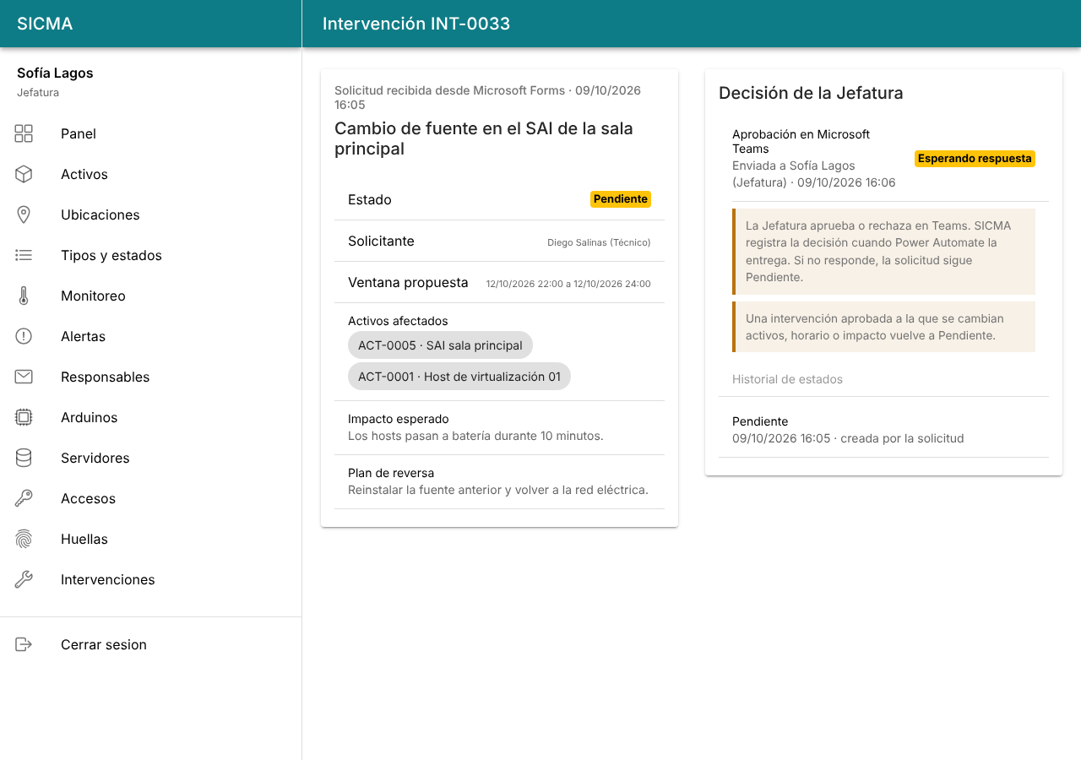
MW-20 Intervención pendiente

MW-21 · Asignar técnico y agendar (CU-21)
Intervención aprobada: se elige al técnico entre los usuarios activos con rol Técnico y se agenda; lo hace el Administrador. Si el técnico ya tiene otra intervención en ese horario se muestra el error. Si el calendario no responde la asignación queda guardada y el agendamiento se reintenta.
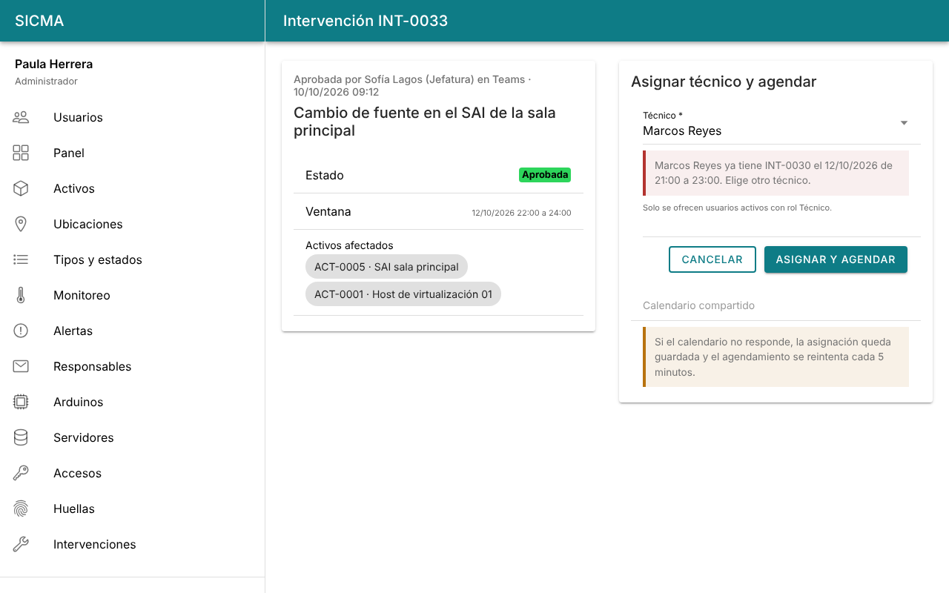
MW-21 Asignar técnico

MW-22 · Ejecutar y cerrar (CU-23)
Intervención en ejecución: bitácora con notas del técnico, cierre con resultado (exitosa, fallida o sin resultado) y historial de estados.
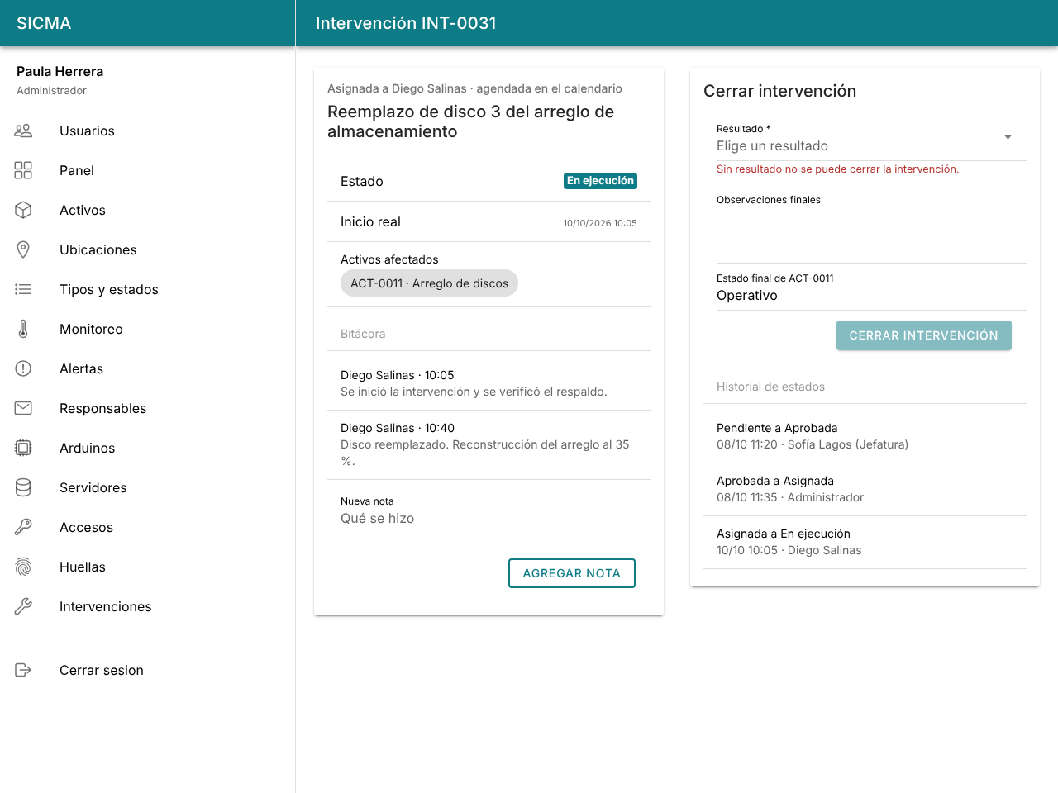
MW-22 Ejecución y cierre

Casos sin pantalla propia
Caso de uso | Cómo se resuelve
CU-10 Recibir lecturas del sensor | Automático. El ESP32-S3 envía temperatura y humedad por HTTP.
CU-17 Registrar un intento de acceso | Automático. El lector HID y su PC envían el resultado. Se consulta en MW-09.
CU-19 Solicitar una intervención | Formulario de Microsoft Forms fuera de SICMA. Pide servicio, activo, motivo, fecha deseada y solicitante.
CU-22 Avisar los cambios de estado | Correo automático en cada cambio de estado de la intervención.
CU-24 Consultar dashboards | Informes de Power BI.
CU-25 Consultar desde el móvil | Vistas móviles de solo lectura (sección siguiente).

Vistas móviles
El móvil (APK con Capacitor, mismo código que la web) ofrece solo consulta (CU-25, RF-PLT-02): panel, activos, ambiente y alertas. Las acciones de escritura quedan en la web. En pantalla chica el menú lateral pasa a menú hamburguesa y las listas ocupan todo el ancho. Capturas a 390 x 844 px.

MM-01 · Panel (CU-25, existente)
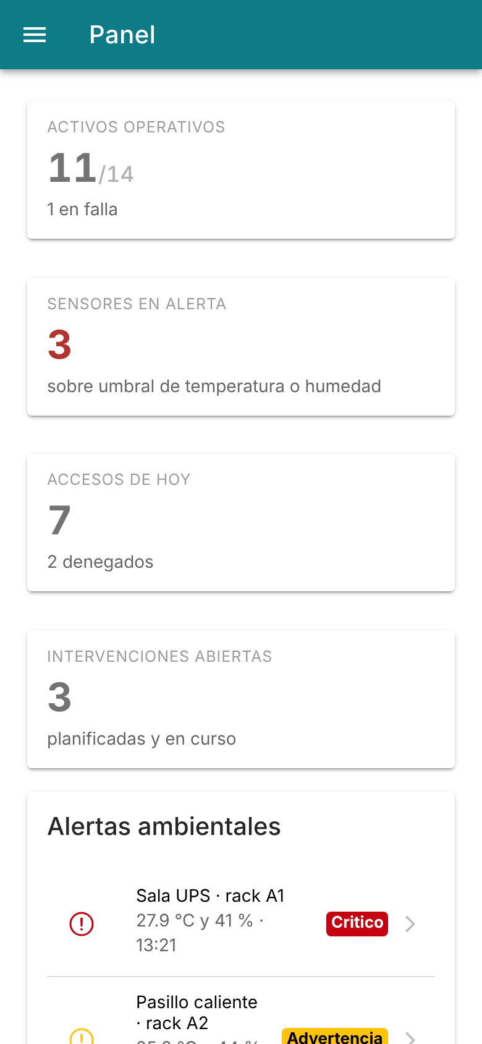
MM-01 Panel móvil

MM-02 · Activos (CU-25, existente)
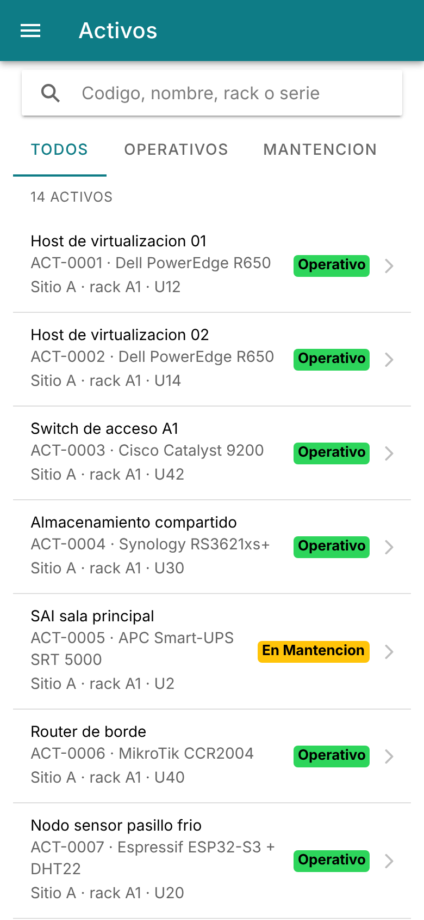
MM-02 Activos móvil

MM-03 · Ambiente (CU-25, existente)
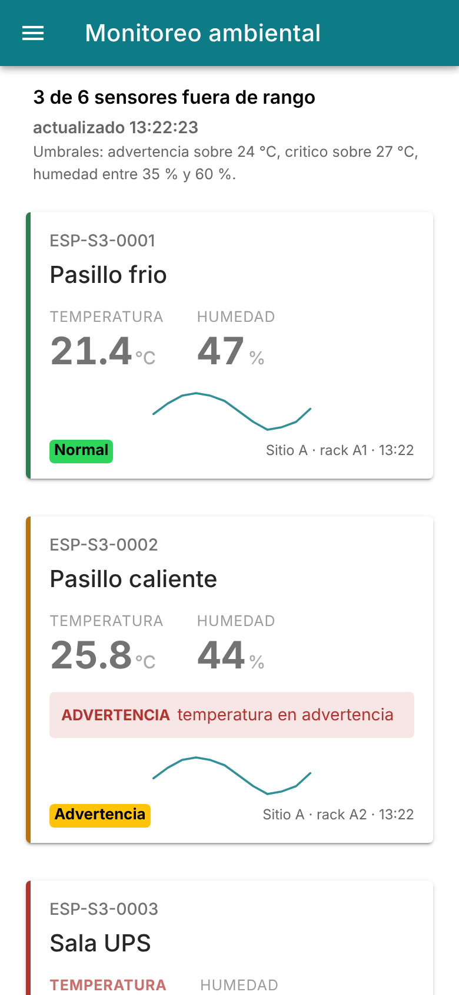
MM-03 Monitoreo móvil

MM-04 · Alertas (CU-25, diseño nuevo)
Misma lista que MW-16 sin acciones de gestión.
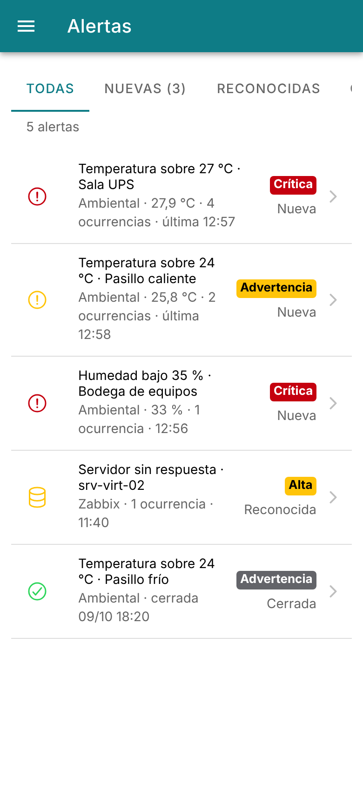
MM-04 Alertas móvil

Trazabilidad
Cada caso de uso del SICMA-CUS v0.3 queda cubierto por una vista o por una explicación de por qué no la tiene. Las clases y tablas de cada caso están en SICMA-CLA y SICMA-BDD.
Caso de uso | Vistas | Origen
CU-01 Iniciar y cerrar sesión | MW-01 | Existente
CU-02 Recuperar y cambiar contraseña | MW-02 | Existente
CU-03 Administrar cuentas y roles | MW-03 | Existente
CU-04 Gestionar activos | MW-12 | Nueva
CU-05 Buscar y consultar activos e historial | MW-05, MW-06 | Existente
CU-06 Gestionar zonas y ubicaciones | MW-13 | Nueva
CU-07 Gestionar dispositivos IoT | MW-08 | Existente
CU-08 Gestionar tipos y estados de activo | MW-14 | Nueva
CU-09 Definir responsables de alerta | MW-15 | Nueva
CU-10 Recibir lecturas del sensor | Sin pantalla (automático) | No aplica
CU-11 Definir umbrales | MW-08 (en parte) | Existente, incompleto (D-34)
CU-12 Generar alerta y notificar | MW-16, MW-17 muestran el resultado | Nueva
CU-13 Consultar lecturas y alertas | MW-04, MW-07, MW-16, MW-17 | Existente y nueva
CU-14 Sincronizar servidores desde Zabbix | MW-18 muestra el resultado | Nueva
CU-15 Consultar estado y eventos de servidores | MW-18 | Nueva
CU-16 Asociar la huella de un usuario | MW-19 | Nueva
CU-17 Registrar un intento de acceso | Sin pantalla (automático); se ve en MW-09 | No aplica
CU-18 Consultar el registro de accesos | MW-09 | Existente
CU-19 Solicitar una intervención | Microsoft Forms; lista en MW-10 | Externo y existente
CU-20 Aprobar o rechazar una intervención | MW-20 | Nueva
CU-21 Asignar un técnico y agendar | MW-21 | Nueva
CU-22 Avisar los cambios de estado | Correo automático | No aplica
CU-23 Ejecutar y cerrar una intervención | MW-22 | Nueva
CU-24 Consultar dashboards | Power BI | Externo
CU-25 Consultar desde el móvil | MM-01 a MM-04 | Existente y nueva

Supuestos y pendientes
Supuestos
- Las capturas existentes son del frontend del repositorio ejecutado con datos simulados (usarDatosSimulados activado). El repositorio lo trae desactivado.
- Las pantallas nuevas son diseños con los mismos componentes Ionic y datos de ejemplo ficticios; aún no son código de producción.
- El menú propuesto se muestra solo en las pantallas nuevas y en MW-11.
Pendientes
ID | Pendiente | Efecto en los mockups | Estado
D-01 | Quién aprueba las intervenciones. Respuesta del usuario: la Jefatura, por Microsoft Teams. | MW-20 muestra la aprobación pendiente en Teams, igual que el CUS v0.3 y el resto de los documentos. | Resuelto
D-14 | Quién asigna al técnico. Respuesta del usuario: el Administrador. | MW-21 muestra al Administrador asignando, igual que el CUS v0.3 y el resto de los documentos. | Resuelto
D-34 | El frontend fija los rangos de temperatura por dispositivo (Arduinos); el modelo de datos define umbrales por ubicación y variable. | MW-08 queda incompleto para CU-11. | Abierto
D-35 | Los estados de activo del frontend (operativo, en mantención, en falla, de baja) difieren de los del CLA (MW-14). | Hay que unificar el catálogo. | Abierto
D-36 | Los estados de intervención del frontend (planificada, en curso, cerrada) difieren de los del CUS (Pendiente, Aprobada, Asignada, En ejecución, Cerrada) y de la base de datos. | MW-10 y MW-20 a MW-22 usan los del CUS. | Abierto
D-37 | El frontend modela ubicación como sitio, rack y unidad; el diseño de datos usa ubicación y zona. | MW-05, MW-06 y MW-13 usan lenguajes distintos. | Abierto
D-38 | El responsable del activo aparece en la ficha del frontend, pero no es columna de la tabla de activos. | MW-06 y MW-12 muestran un campo sin respaldo en la base. | Abierto
D-39 | El menú real no tiene entradas para las pantallas nuevas. | Se propone el menú de MW-11. | Propuesto
D-40 | El frontend gestiona usuarios por /auth/users; no se ha verificado contra el SICMA-CUS. | MW-03 puede cambiar. | Abierto
D-41 | Este documento dibuja los 25 casos de uso del CUS; si la Fase 2 acota el alcance a 21, se retiran las vistas sobrantes. | Se dibujan los 25. | Abierto

Glosario y referencias
Término | Significado
Mockup | Dibujo de una pantalla que muestra su contenido y su disposición.
MW-nn | Código de una vista web de este documento.
MM-nn | Código de una vista móvil de este documento.
Captura real | Imagen del frontend del equipo ejecutado con datos simulados.
Diseño nuevo | Pantalla que aún no existe en el frontend, dibujada con sus mismos componentes.
Ionic | Biblioteca de componentes de interfaz usada por el frontend.
Capacitor | Herramienta que empaqueta el mismo código como aplicación móvil (APK).
Insignia (badge) | Etiqueta de color que muestra un estado.
Key user | Persona del servicio afectado; no aprueba, solo recibe avisos.
Referencias
- SICMA-REQ v0.4, SICMA-CUS v0.3, SICMA-CLA v0.3, SICMA-ACT v0.3, SICMA-BDD v0.1.
- Repositorio del equipo, carpeta sicma-frontend (Angular 20, Ionic 9).

